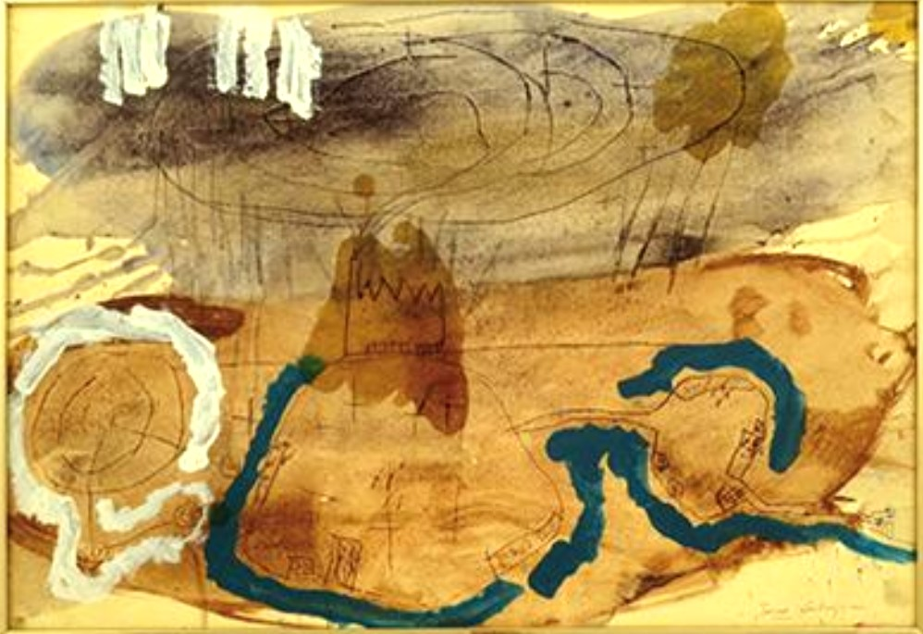
= FICHA TÉCNICA.
+ AUTOR: TONO CARBAJO.
+ TÉCNICA: Acuarela y temple sobre papel.
+ MEDIDAS: 34 x 49 centímetros.
+ Firmado en el ángulo inferior derecho.
+ Enmarcado.

